공정 자동제어 기술 교육

- 교 육 안 내
- 공정 자동제어 기술은 공정의 변수를 자동으로 엄격하게 제어하고 관리함으로써 제품의 품질을 높이고 균일화하며 에너지 및 유틸리티 사용을 최소화하고 공정 운전의 편의성과 안전성을 개선하는데 필수적인 기술이다.반면,산업 현장에는 자동제어 관련 전문가가 매우 부족하여 자동화를 통한 공정의 개선 여지가 많음에도 불구하고,수동 운전이나 오퍼레이터 스킬에 의존하게 되어공정의 생산 효율이 좋지 못한 경우가 많다.
이에 TBB는 본 단기 교육과정을 통하여 산업 현장에서 공정 효율을 개선하는데 많이 적용되고 크게 기여하고 있는 다양한 자동 제어 기술과 관련 이론,실무 및 개선 사례를 소개하고자 한다.

- 교 육 개 요
- 교육명:공정 자동제어 기술 교육
- 일시 :2016년 2월 18일 ~ 2016년 2월 19일
- 장소 :경북대학교 공대 7호관전산실 (213호)
- 주관 :TBB
- 강사 :경북대학교 성수환 교수
- 대상 :산업체 재직자 및 대학원생
- 신청 방법 :http://www.tbb-automation.com/ (Lectures Opened → 강좌 신청)
- 등록비(교재비 포함) :300,000원/인
- 문의 :배정은(TEL 053-950-6838 HP 010-5243-5213,bje@knu.ac.kr)

- 강사 이력
강사 이력서
성명 | 한글: 성 수 환 한자: 成 守 煥 |  |  |  | 소속 | 경북대/화학공학과/교수, TBB대표
이메일 | suwhansung@knu.ac.kr |  |  |  | 전화 | 053-950-6838/ 010-8912-6572
학력 | 졸업년도 | 학교 | 전공 | 학위 | 경력 | 기 간 | 내 용
 | 1997 | 포항공대 | 공정시스템 | 박사 |  | 05년–현재  03년-04년  00년-02년  98년-99년 | 경북대 화학공학과 근무  LG화학기술연구원 근무  포항공대, KAIST 연구교수  Purdue Univ. 박사후 연구원
 | 1992 | 포항공대 | 공정시스템 | 석사
 | 1998 | 경북대 | 화학공학 | 학사
주요업적 | 논문 및 연구 과제 |  |  |  |  |  | 공정제어 서적
 | - 공정제어 및 자동화 관련 국제 논문: 70여편, 국내 논문: 5편  - 초크라스키단결정성장로 정밀제어용 자동화 S/W 개발과 양산적용 (1-5차) : ㈜LG실트론  - 2013년 LG그룹 산학협동 부문 연구대상 입상: LG그룹  - 반도체 웨이프 Polisher 정밀제어용 자동화 S/W 개발과 적용 : ㈜아이비스  - PROMONICON(Process Monitoring and Control) 자동화 소프트웨어 개발 : TBB  - PID튜닝 및 제어 성능 모니터링 소프트웨어 개발 : LG CNS  - Feedforward제어와 PID튜닝을 통한 SBS공장 안정화와 스팀 절감 : LG화학  - SBS, BPA, 2AA공장 제어 루프 성능 진단 : LG CNS  - 역삼투압 해수 담수화 공정 자동화 및 에너지 절감 :시노펙스  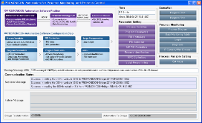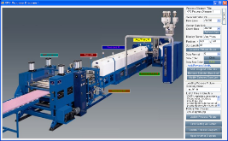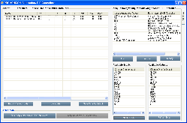  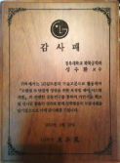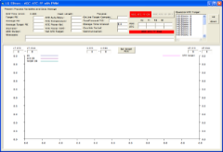 |  |  |  |  |  | 국외 1권  국내 2권  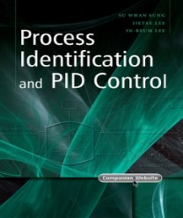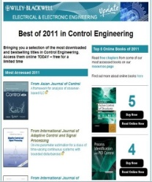

- 강의 세부 일정

2월 18일 1일차 수업
번호 | 강의 내용 | 부연
1 | 공정 자동 제어 기초 | 이론
2 | 오프라인 공정 모델링 | 이론,실습
3 | PID제어기, 앞먹임 제어 | 이론,실습
4 | 산업용 PID제어기 | 이론,실습
5 | PID제어기 튜닝, 실 공정 개선 사례 | 이론,실습
6 | 실시간 공정 제어 실습 (PROMONICON S/W, 액위제어 시스템 기반) | 실습

2월 19일 2일차 수업
번호 | 강의 내용 | 부연
1 | 온라인 공정 활성화 방법 | 이론,실습
2 | 온라인 고급 공정 모델링 | 이론,실습
3 | PID제어기 오토튜닝 | 이론,실습
4 | 고급 공정 제어기 | 이론,실습
5 | 제어 성능 모니터링 (CPM) | 이론,실습
6 | 실시간 공정 제어 실습 (PROMONICON S/W, 액위제어 시스템 기반) | 실습

